REPORTE DE ACTIVIDADES
JEFATURA DE COMUNICACIÓN

PROGRAMA ACTIVACIÓN FÍSICA VIRTUAL
“Deporte Es Familia”

Parrilla de programación, la cual tuvo la misión de ayudar a que los habitantes de nuestra ciudad, realicen ejercicio y actividades complementarias desde sus hogares y sobrelleven de buena forma esta etapa de contingencia derivada de la presencia del COVID -19, mediante capsulas que se transmitían a través de nuestras redes sociales, y con el apoyo y talento de nuestros entrenadores.

Crear nuestra parrilla de programación, la cual tiene como misión: ayudar a que los habitantes de nuestra ciudad, realicen ejercicio y actividades complementarias desde sus hogares y sobrelleven de buena forma esta etapa de contingencia derivada de la presencia del COVID -19, mediante capsulas que se transmitirán a través de nuestras redes sociales, y con el apoyo y talento de nuestros entrenadores

PARRILLA DE PROGRAMACIÓN POR DÍA:

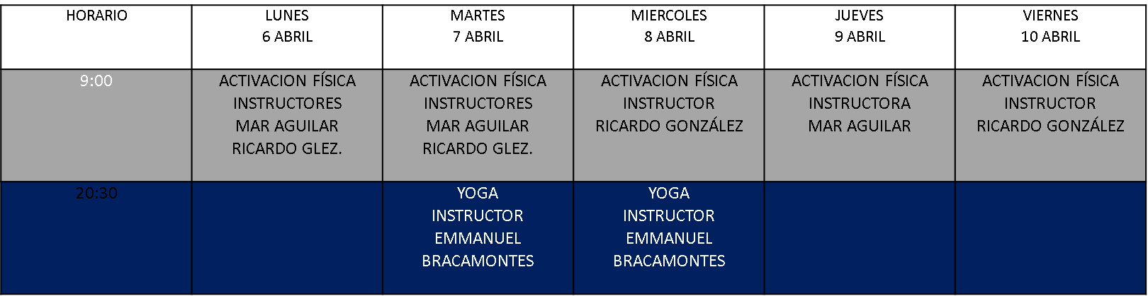

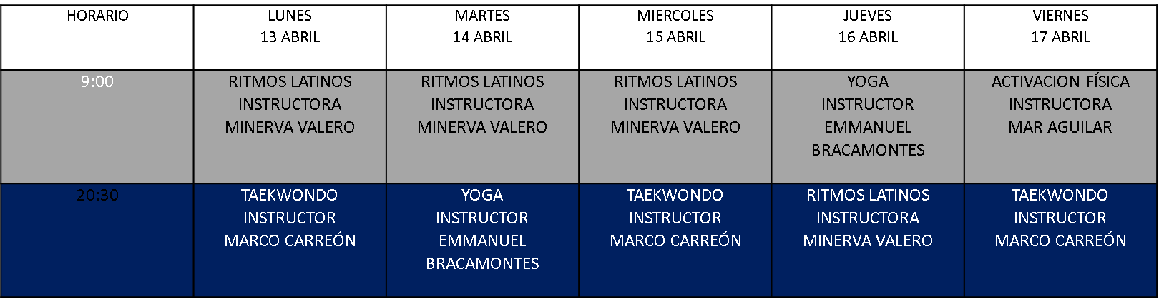

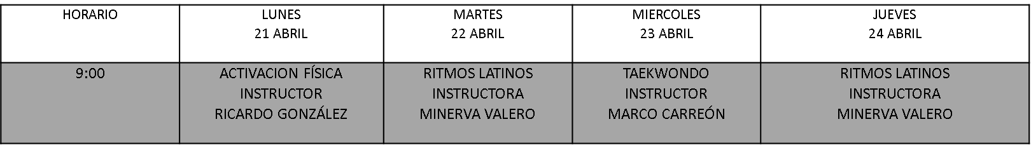

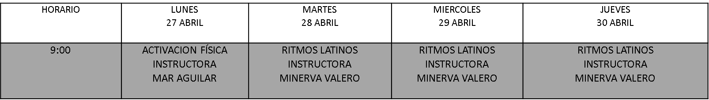

En el mes de abril se han realizado 4 boletines para el área de Comunicación Social.

FECHA | TEMA
13 abril 2020 | Programa Deporte Es Familia
17 abril 2020 | Programa de capacitación virtual para entrenadores e instructores de Deporte Municipal
20 abril 2020 | La Dirección de Deporte Municipal realiza programa de mantenimiento a espacios deportivos de la Ciudad
23 abril 2020 | La Dirección de Deporte Municipal llevó a cabo la realización de su curso “Estructuras cerebrales en el proceso de Autoconciencia”

ATTE

JEFATURA DE EVENTOS ESPECIALES Y COMUNICACIÓN

DIRECCIÓN DE DEPORTE MUNICIPAL
H. AYUNTAMIENTO DE SAN LUIS POTOSÍ 2018-2021

